  - 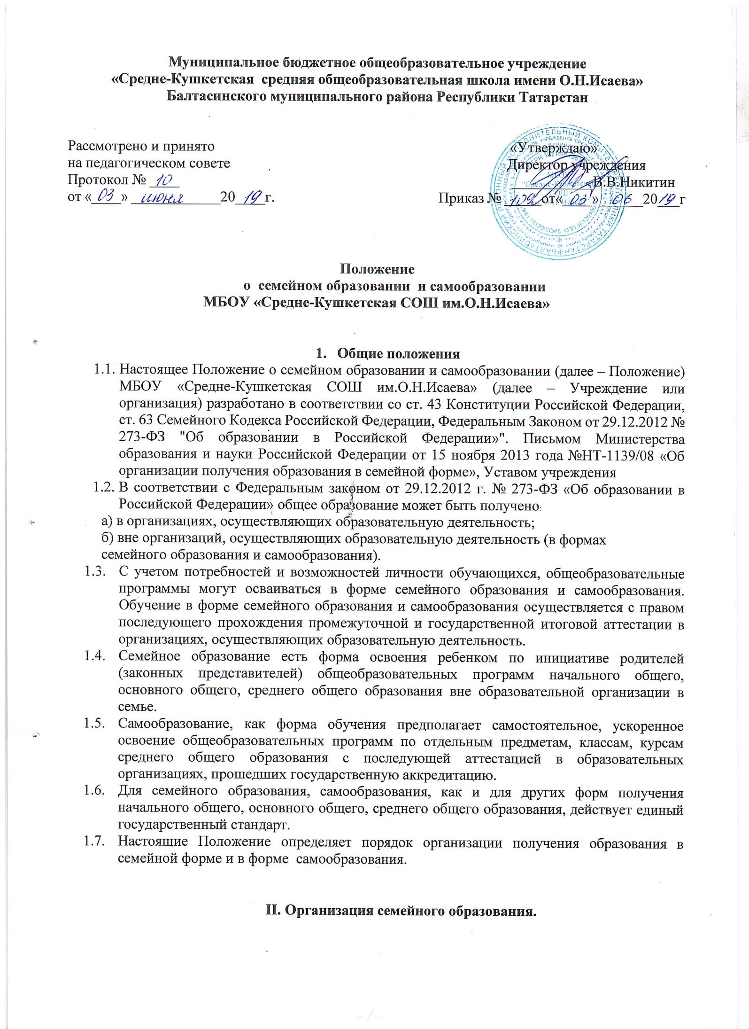
Право определять получение ребёнком образования в семейной форме предоставлено родителям (законным представителям). При этом обязательно должно учитываться мнение ребенка.
  - Обучающийся может перейти на семейную форму получения образования на любом уровне образования: начальном общем, основном общем, среднем общем.
  - При выборе семейной формы образования родители (законные представители) принимают на себя обязательства по обеспечению обучения в семейной форме образования – целенаправленной организации деятельности обучающегося по овладению знаниями, умениями, навыками и компетенцией, приобретению опыта деятельности, развитию способностей, приобретению опыта применения знаний в повседневной жизни и формированию у обучающегося мотивации получения образования в течение всей жизни.
  - Образовательная организация несёт ответственность только за организацию и проведение промежуточной и государственной итоговой аттестации, а также за обеспечение соответствующих академических прав обучающегося.
  - Если ребёнок обучается в школе, то следует обратиться к руководителю образовательной организации с заявлением о переходе на получение общего образования в форме семейного образования. При этом обучающийся отчисляется из образовательной организации. В приказе об отчислении ребенка указывается форма получения образования. Приказ хранится в личном деле ученика.
  - Родители (законные представители) несовершеннолетнего обучающегося о решении получать образование с учетом мнения ребенка в форме семейного должны проинформировать МКУ «Управления образования Балтасинского районного исполнительного комитета» Республики Татарстан, который ведет учет детей, имеющих право на получение общего образования каждого уровня.
  - По решению родителей (законных представителей) обучающийся вправе на любом этапе обучения продолжить образование в любой иной форме (очной, очно-заочной, заочной), либо использовать право на сочетание форм получения образования и обучения.
  - Зачисление в образовательную организацию лица, находящегося на семейной форме образования для продолжения обучения в образовательной организации осуществляется в соответствии с Порядком приема в общеобразовательные учреждения, утвержденным приказом Минобрнауки России от 15.02.2012 №107.

III. Организация самообразования
  - Среднее общее образование может быть получено в форме самообразования.
  - Осуществление сопровождения освоения образовательных программ в форме самообразования определяется образовательной организацией самостоятельно.
  - Лица, избравшие самообразование как форму получения среднего общего образования, подают заявления руководителю образовательного организации не позднее, чем за 6 месяцев до государственной итоговой аттестации, а также предоставляют имеющиеся документы о промежуточной аттестации или документ об образовании.
  - Руководство образовательной организации на основании заявления гражданина, поданных им документов о текущей успеваемости или об образовании, устанавливают количество и объем аттестуемых предметов.
  - Руководитель образовательной организации издает приказ об утверждении графика прохождения промежуточной аттестации обучающегося в форме самообразования.

IV. Организация и проведения аттестации обучающихся
  - Лица, не имеющие основного общего и среднего общего образования, вправе пройти экстерном промежуточную и государственную итоговую аттестацию в образовательной организации по имеющим государственную аккредитацию образовательным программам основного общего и среднего общего образования бесплатно.
  - Экстерны – лица, зачисленные в образовательное учреждение для прохождения промежуточной и (или) государственной итоговой аттестации.
  - Для прохождения промежуточной и (или) государственной итоговой аттестации в качестве экстерна руководителю образовательного учреждения подается заявление:
- совершеннолетним гражданином лично или родителями (законными представителями) несовершеннолетнего гражданина по форме согласно Приложению № 1 к Положению.
4.4. Вместе с заявлением предоставляются следующие документы:
- оригинал документа, удостоверяющего личность совершеннолетнего гражданина, - оригинал документа, удостоверяющего личность родителя (законного представителя) несовершеннолетнего гражданина,
- оригинал свидетельства о рождении ребенка, либо заверенную в установленном порядке копию документа, подтверждающего родство заявителя (или законность представления прав обучающегося для несовершеннолетнего экстерна),
- личное дело (при отсутствии личного дела в образовательном учреждении оформляется личное дело на время прохождения аттестации); - документы (при их наличии), подтверждающие освоение общеобразовательных программ (справка об обучении в образовательном учреждении, реализующей основные общеобразовательные программы начального общего, основного общего, среднего общего, справка о промежуточной аттестации в образовательном учреждении, документ об основном общем образовании).
  - Руководителем образовательного учреждения издается приказ о зачислении экстерна в образовательное учреждение для прохождения аттестации, в котором устанавливаются сроки и формы промежуточной аттестации по форме согласно Приложению №2 к Положению. Копия распорядительного акта хранится в личном деле экстерна. Форма проведения промежуточной аттестации может быть различной (контрольная работа, диктант, сочинение, изложение, по билетам, собеседование, реферат, тестирование, защита проекта, комплексный анализ текста и т.д.).
  - Для проведения промежуточной аттестации руководитель образовательной организации издает приказ о создании аттестационной комиссии, в состав которой входит председатель комиссии, учитель по данному предмету и учитель – ассистент.
  - Результаты промежуточной аттестации фиксируются отдельными протоколами, которые подписываются всеми членами аттестационной комиссии и утверждаются руководителем школы. К ним прилагаются письменные аттестационные работы.
  - Неудовлетворительные результаты промежуточной аттестации по одному или нескольким учебным предметам, курсам, дисциплинам (модулям) образовательной программы или непрохождение промежуточной аттестации в сроки, определенные распорядительным актом образовательного учреждения, при отсутствии уважительных причин признаются академической задолженностью.
  - Родители (законные представители) несовершеннолетнего экстерна обязаны создать условия для ликвидации академической задолженности и обеспечить контроль за своевременностью ее ликвидации.
  - Экстерны, имеющие академическую задолженность, вправе пройти промежуточную аттестацию по соответствующим учебному предмету, курсу, дисциплине (модулю) не более двух раз в сроки, определяемые образовательной организацией, в пределах одного года с момента образования академической задолженности. В указанный период не включаются время болезни экстерна, нахождение его в академическом отпуске или отпуске по беременности и родам.
  - Обучающиеся по образовательным программам начального общего, основного общего и среднего общего образования в форме семейного образования, не ликвидировавшие в установленные сроки академической задолженности, продолжают получать образование в образовательной организации (часть 10 статьи 58 Федерального закона).
  - Перевод обучающегося в следующий класс производится по решению Педагогического совета Школы по результатам промежуточной аттестации
  - Промежуточная и государственная итоговая аттестация могут проводиться в течение одного учебного года, но не должны совпадать по срокам.
  - Государственная итоговая аттестация экстернов проводится в соответствии с положениями о государственной итоговой аттестации по образовательным программам основного общего образования и среднего общего образования.
  - Экстерны, не прошедшие государственную итоговую аттестацию или получившие на государственной итоговой аттестации неудовлетворительные результаты, вправе пройти государственную итоговую аттестацию в сроки, определяемые порядком проведения государственной итоговой аттестации по соответствующим образовательным программам.
  - Экстернам, прошедшим промежуточную аттестацию и не проходившим государственную итоговую аттестацию, выдается справка о промежуточной аттестации по форме согласно Приложению № 3 к Положению.
  - Экстернам, прошедшим государственную итоговую аттестацию, выдается документ государственного образца об основном общем или среднем общем образовании в образовательном учреждении, в котором проводилась государственная итоговая аттестация.
  - Родители (законные представители) обучающихся, получающих общее образование в указанных формах, заключают договор с образовательной организацией об организации и проведении промежуточной и (или) государственной итоговой аттестации обучающегося. (Приложение 4).

V. Права обучающихся, получающих образование в семейной форме
и в форме самообразования
  - При прохождении промежуточной и (или) государственной итоговой аттестации обучающиеся, получающие общее образование в указанных формах, пользуются академическими правами обучающихся по соответствующей образовательной программе.
Обучающиеся имеют право получать необходимые консультации (в пределах 2 учебных часов по каждому учебному предмету, по которому он проходит аттестацию).
  - Обучающиеся должны быть обеспечены учебниками и учебными пособиями из фондов библиотеки образовательной организации, в которой обучающийся проходит промежуточную и (или) государственную итоговую аттестацию.
  - Обучающиеся обладают всеми академическими правами, предоставленными обучающимся. Наравне с другими обучающимися имеют право на развитие своих творческих способностей и интересов, включая участие в конкурсах, олимпиадах, в том числе, всероссийской олимпиаде школьников, выставках, смотрах, физкультурных мероприятиях, спортивных соревнованиях и других массовых мероприятиях.

Приложение 1
к положению
о семейном образовании и самообразовании
МБОУ «Средне-Кушкетская СОШ им.О.Н.Исаева»

Форма заявления гражданина или его родителей (законных представителей) на зачисление в МБОУ «Средне-Кушкетская СОШ им.О.Н.Исаева» для прохождения промежуточной и (или) государственной итоговой аттестации экстерном.

Директору
МБОУ «Средне-Кушкетская СОШ им.О.Н.Исаева»
Никитину В.В.
от __________________________
(ФИО полностью)
Место регистрации (адрес):
_____________________________________
_____________________________________
Сведения о документе, подтверждающем
статус законного представителя(№, серия, дата выдачи,
кем выдан )______________________________
Телефон _______________

ЗАЯВЛЕНИЕ

Прошу зачислить меня/ моего сына / мою дочь _______________________________________________________________________
(ФИО полностью)
в МБОУ «Средне-Кушкетская СОШ им. О.Н.Исаева» для прохождения промежуточной и (или) государственной итоговой аттестации за курс ____ класса (по предмету(там) с «____» ________________ по «____» ___________________ 20___ - 20___ учебного года на время прохождения промежуточной и (или) государственной итоговой аттестации.
Прошу разрешить мне / моему(ей) сыну(дочери):
- посещать лабораторные и практические занятия (указать по каким предметам);
- принимать участие в централизованном тестировании.
(нужное подчеркнуть)
С лицензией на осуществление образовательной деятельности, свидетельством
о государственной аккредитации, Уставом МБОУ «Средне-Кушкетская СОШ им.О.Н.Исаева» Порядком проведения промежуточной аттестации, Положением о порядке и формах проведения государственной итоговой аттестации ознакомлен(а).

«____»_________________ 20___ г. ______________________________
(подпись заявителя)
Отметка о принятии заявления:
Дата принятия заявления и приложенных к нему документов «__»___________ 20__ г.
Должность специалиста, принявшего документы, ______________________________
Фамилия, имя, отчество ____________________________________________________
Подпись __________________________

Приложение 2

к Положению о семейном образовании и самообразовании
МБОУ «Средне-Кушкетская СОШ им.О.Н.Исаева»

ПРИКАЗ
№ «____» ____________

О зачислении экстерна для прохождения промежуточной и (или) государственной итоговой аттестации

В соответствии с частью 3 статьи 34 Федерального закона от 29.12.2012 № 273-ФЗ «Об образовании в Российской Федерации», заявления родителей (законных представителей) от «____» ________________ 201__ г.

ПРИКАЗЫВАЮ:
- Зачислить ________________________________________________________ ^{(ФИО экстерна)}
с «____» ________________ по «____» ___________________ 20___ - 20___ г.
учебного года на время прохождения промежуточной и (или) государственной итоговой аттестации за курс ____класса по предмету(там)
2. Утвердить следующий график проведения промежуточной аттестации:
Предметы | Форма проведения промежуточной аттестации | Сроки проведения промежуточной аттестации

- Утвердить следующий график проведения консультаций по предметам:
Предметы | Сроки проведения консультаций
 | 1 консультация | 2 консультация
- . Заместителю директора по учебной работе ________________
осуществлять контроль за своевременным проведением консультаций и проведением промежуточной аттестации педагогическими работниками, ведением журнала учета проведенных консультаций.
- Контроль исполнения приказа возложить на заместителя директора
по учебной работе _______________________.

Директор школы ____________________

Приложение 3
к Положению о семейном образовании и самообразовании
МБОУ «Средне-Кушкетская СОШ им.О.Н.Исаева»

СПРАВКА О ПРОМЕЖУТОЧНОЙ АТТЕСТАЦИИ
____________________________________________________________________
(фамилия, имя, отчество)
прошёл / прошла промежуточную аттестацию в МБОУ «Средне-Кушкетская СОШ им.О.Н.Исаевав в 20- 20- учебном году за курс _______ класса с «____» ________________ по «____» ___________________ 20___ - 20___ г.

№ | Наименование учебных предметов | Четверть, полугодие, класс, полный курс предмета | Отметка
1
2
3
4
5

_____________________________________________________________________ (фамилия, имя, отчество)
(продолжит обучение) переведен в ____ класс по итогам прохождения промежуточной аттестации в МБОУ «Средне-Кушкетская СОШ им.О.Н.Исаева» за курс ____ класса

Директор школы
МП
"_____" ________________________________ 20___ г.

Приложение 4
к Положению о семейном образовании и самообразовании
МБОУ «Средне-Кушкетская СОШ им.О.Н.Исаева»

Договор № _____
об организации и проведении промежуточной и (или) государственной итоговой аттестации обучающегося, получающего общее образование в форме семейного образования и самообразования
«___»_____________20__г.
Муниципальное бюджетное общеобразовательное учреждение «Средне-Кушкетская средняя общеобразовательная школа им.О.Н.Исаева», именуемое в дальнейшем «Учреждение», в лице директора Никитина Владислава Валентиновича, действующего на основании Устава, с одной стороны, и законный представитель (родитель, опекун, усыновитель)_____________________________________________ (фамилия, имя, отчество законного представителя) ___________________________, именуемый в дальнейшем Представитель, обучающегося____________________________________________________________________________________(фамилия, имя, отчество обучающегося) именуемый в дальнейшем Обучающийся, в интересах обучающегося в соответствии со ст. 17 Федерального закона от 29.12.2012 г. № 273 – ФЗ «Об образовании в Российской Федерации» заключили настоящий договор о нижеследующем:
1. Предмет договора
1.1. Предметом настоящего договора является организация и проведение промежуточной и (или) государственной итоговой аттестации Обучающегося.
2. Обязанности сторон
2.1.Учреждение:
- организует и проводит промежуточную аттестацию Обучающегося в период с «____» _____________________ 201____ г. по «____»_________________ 201____ г.
- организует промежуточную и государственную итоговую аттестацию обучающегося за курс ____ класса в соответствии с действующими федеральными нормативными правовыми актами в сфере образования;
- выдаёт Обучающемуся документ государственного образца (аттестат) при условии выполнения им требований федеральных государственных образовательных стандартов общего образования соответствующего уровня;
- информирует МКУ «Управления образования Балтасинского районного исполнительного комитета» Республики Татарстан о рассмотрении вопроса продолжения получения образования обучающимся в образовательной организации по месту жительства в случае расторжения настоящего договора.
2.2. Представитель:
- обеспечивает прохождение промежуточной и государственной итоговой аттестации Обучающегося.
- несет персональную ответственность за освоение Обучающимся общеобразовательных программ в рамках федеральных образовательных стандартов общего образования.
- обеспечивает освоения образовательной программы вне организаций за свой счет.
3. Ответственность сторон
3.1. Учреждение несёт ответственность за качество проведения промежуточной и государственной итоговой аттестации Обучающегося.
3.2. несет персональную ответственность за освоение Обучающимся общеобразовательных программ в рамках федеральных образовательных стандартов общего образования.

4. Срок действия договора
4.1. Настоящий договор вступает в силу с момента его подписания сторонами и действует с «____»__________________201___ г. по «___» ________________ 201___ г.
Договор может быть продлён, изменён, дополнен по соглашению сторон.
5. Порядок расторжения договора
5.1. Настоящий договор расторгается:
- при ликвидации или реорганизации Учреждения; обязательства по данному договору не переходят к правопреемнику; Представитель заключает с правопреемником новый договор в установленном порядке;
- при изменении формы получения общего образования Обучающимся по заявлению Представителя;
- при подтверждении результатами промежуточной и (или) государственной итоговой аттестации не усвоения Обучающимся общеобразовательных программ.
5.2. Настоящий договор расторгается в одностороннем порядке:
5.2.1. Учреждением в случае неисполнения или ненадлежащего исполнения Представителем обязательств по настоящему договору.
5.2.2. Представителем по его желанию, оформленному в виде заявления на имя руководителя Учреждения.
6. Заключительная часть
6.1. Настоящий договор составлен на 2-х листах и в 2-х экземплярах по одному для каждой из сторон. Один экземпляр хранится в Учреждении, другой - у Представителя. Оба экземпляра имеют одинаковую (равную) юридическую силу.
6.2. Юридические адреса и подписи сторон:
Школа:
МБОУ «Средне-Кушкетская СОШ им.О.Н.Исаева»
Адрес:
422241, Республика Татарстан , Балтасинский район, с.Средний Кушкет, ул. Центральная , д2/1, телефон/факс
(8843) 3-03-27

Директор ____________В.В.Никитин
Родители (законные представители, опекун):
Ф.И.О. _____________________________________
Паспорт серия ______________ номер________________
выдан _______________________________________________________________________________________________________________________________________
телефон: _____________________________________
__________________________
(роспись)

